TW-J541现代制冷与空调系统技能实训设备
一、 产品概述
现代制冷与空调系统技能实训设备包含了制冷、热力学、传热学和电气控制等技术，主要由热泵型家用空调系统和空气源热泵系统两大部分组成。
现代制冷与空调系统技能实训设备是在铝合金导轨式实训台上安装冷凝器、蒸发器、节流装置、压缩机、控制电路等，构成一个典型的制冷装置，电气控制采用挂箱式，能进行制冷系统的组装、调试、运行，真实呈现制冷装置的工作过程，通过对制冷系统的安装、保压、检漏、抽真空、电气连线、加氟、系统调试及工况调整等，完成对学生的现代制冷与空调系统设备安装、调试和维修技能训练。
根据项目教学，可完成以下典型工作任务：
任务一：热泵型家用空调系统
包含：热泵型家用空调系统的定位安装、保压、检漏、抽真空、电气连线、加氟、系统调试及工况调整等。
任务二：空气源热泵系统
包含：空气源热泵系统的定位安装、保压、检漏、抽真空、电气连线、加氟、系统调试及工况调整等。
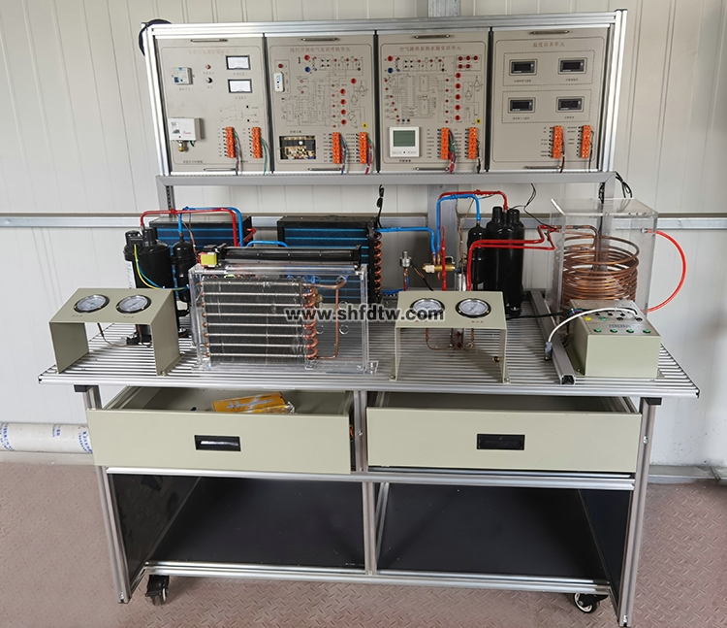
现代制冷与空调系统技能实训设备
二、 技术参数
1. 输入电源：单相交流220V±10% 50Hz
2. 工作环境：温度-10℃～+40℃ 相对湿度＜85%(25℃) 海拔＜4000m
3. 装置容量：＜2kW
4. 制冷剂：R22
5. 外形尺寸：160cm×80cm×155cm
6. 安全保护：具有漏电压、漏电流保护装置，安全符合国家标准
三、 相关知识和技能
1.制冷系统组成和连接
2.控制系统及应用
3.制冷原理及性能调节
4.制冷热力学及热传递
5.安装、连接、故障诊断与调试
四、 系统组成
1.热泵型家用空调系统
该系统主要由制冷与电气两部分组成，制冷部分采用敞开式结构，将真实的制冷系统的各部件在实训台面上展现出来，各部件之间采用可拆卸连接器连接；并设有相应的压力、温度传感器和仪表指示；电气部分采用通用的控制线路板，内容覆盖大部分空调控制电路，有电源转换电路、红外接收电路、温度采集电路、输出驱动电路等。
具体配置如下：
序号 | 名 称 | 规 格 | 数量 | 备注
1 | 电源仪表、元件模块 | 单相电源总开关（带漏电和短路保护）1个、指针式交流电压表1只(0～250V)、指针式交流电流表1只(0～15A)、交流接触1只、1μF/500V电容2只、12.5μF/500V电容1只、接线端子排2只、压力控制器1只、绿色接钮开关1只 | 1块
2 | 热泵空调电气模块 | 通用型热泵空调主板1块、原理图1张、测试点15个、保险丝座1只、对应指示灯7个、接线端子排2个 | 1件
3 | 通用空调板 | 双传感器 | 1套
4 | 压缩机 | 工作电压：AC220V、制冷量：1745W  输入功率：585W | 1个
5 | 翅片式蒸发器 | FN-2 | 1个
6 | 翅片式冷凝器 | FN-4.4 | 1个
7 | 电磁四通阀 | DSF-4 | 1个
8 | 节流装置 |  | 1套
9 | 单向阀 |  | 1套
10 | 空调过滤器 |  | 2套
11 | 三色双英加液管 | CT-336（螺纹顶针） | 1套
12 | 公/英制弯转接头 | 外英内公 | 3个
13 | 转页扇电动机 | 页扇300mm | 2个
14 | 标准空调阀 | 1/4 | 1个
15 | 标准空调阀 | 3/8 | 1个
2.空气源热泵系统
该系统主要由四部分构成，分别是压缩机、沉浸式冷凝器、节流装置、风冷蒸发器。利用压缩机驱动管道内的制冷剂循环流动，不断的蒸发冷凝，通过制冷剂温差吸热和压缩机压缩制热后，把外界的热量源源不断的聚集到热泵主机上的沉浸式冷凝器上，使储水器中的水温迅速上升。系统各部件之间采用可拆卸连接器连接；可对系统进行组装、调试、运行，工况调整等操作，采用有机玻璃储水箱，可直接反应出效果。具体配置如下：
序号 | 名 称 | 规 格 | 数量 | 备注
1 | 空气源热泵热水器电气模块 | 空气源热泵热水器主板1块(机箱内部)、原理图1张、测试点11个、保险丝座1只、接线端子排2个 | 1块
2 | 温度表、接触器模块 | 温度测量表4只、交流接触器1只、接线端子排2个 | 1块
3 | 空气源热泵电气控制板 |  | 1套
4 | 压缩机 | 工作电压：AC220V、制冷量：1745W  输入功率：585W | 1个
5 | 翅片式蒸发器 | FN-4.4 | 1个
6 | 电磁四通阀 | DSF-4 | 1个
7 | 单向阀 |  | 1套
8 | 干燥过滤器 |  | 2套
9 | 沉浸式冷凝器 |  | 1套
10 | 有机玻璃水箱 |  | 1套
11 | 转页扇电动机 | 页扇300mm | 1个
3.实训桌
实训桌采用工业标准铝型材件与钣金结构件拼装而成，结构坚固，造形美观大方；设有二个大抽屉，用于放置实训导线或工具等。实训桌台面用于放置热泵型家用空调和空气源热泵系统的元器件并提供一个宽敞舒适的工作台面，学生可以在工作台面上将制冷系统的器件任意安装，实训桌还设有四个万向轮，便于移动和固定，有利于实训室的布局。
工具配置清单
序号 | 名称 | 规格 | 数量 | 备注
1 | 便携式焊炬 | 2升手提式焊炬 | 1套 | 全室一个
2 | 单级旋片式真空泵 | TW-1A | 1台 | 全室一个
3 | 胀管扩孔器 | CT－2000 | 1把
4 | 割刀 | CT-274 | 1把
5 | 双表阀 | CT-536GF/S | 1套
6 | 三色双英加液管 | CT-336（螺纹顶针） | 1套
7 | 公/英制弯转接头 | 外英内公 | 3个
8 | 活动钣手 | 0～250mm | 1把
9 | 活动钣手 | 0～300mm | 1把
10 | 内六角钣手 | φ6 | 1把
11 | 制冷剂钢瓶 | 3kg | 1个 | 全室一个

